Сценарий спортивного праздника к 23 февраля для детей 3-4 лет. «Сказка о том, как Емеля и Марья вместе с ребятами готовились стать солдатами»
Ход праздника
Под песню «Шли солдаты» дети входят в зал.
Дети читают стих «Защитники Отечества» Н. Мигунова.
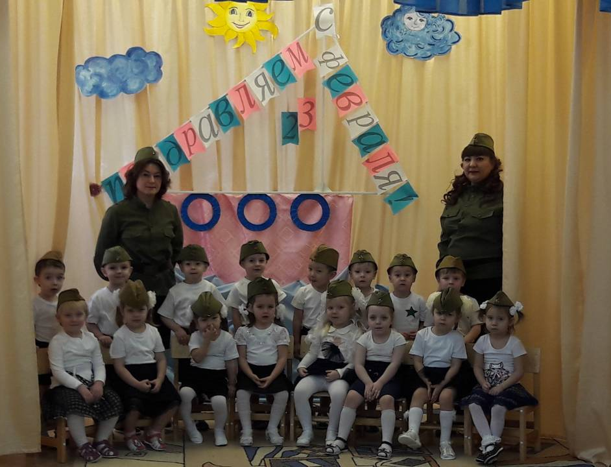
Ребёнок 1.
Чудесный праздник в феврале
Страна моя встречает.
Она защитников своих
Сердечно поздравляет!
Ребёнок 2.
Когда я вырасту большим,
Где б ни служил, повсюду
Свою Отчизну защищать
И я надёжно буду.
Ребёнок 3.
На суше, в небе, на морях
И даже под водою
Солдаты мир наш берегут
Для нас, дружок, с тобою.
Ведущий: Уважаемые гости, ребята! Мы собрались сегодня в этом зале, чтобы провести спортивный праздник, посвящённый Дню Защитника Отечества. И наши мальчики, когда вырастут большими, тоже станут защитниками Родины.
Ведущий: Ребята, а кто они такие «Защитники Отечества»?
Ответы детей: это солдаты…
Ведущий: А где воспитывают «Защитников Отечества»?
Ответы детей: в армии…
Ведущий: Правильно все мальчики, по достижении 18 лет, идут служить в армию, становятся солдатами и нашими защитниками…..
Теперь, ответьте, пожалуйста, на серьезные вопросы.
Конкурс «Шуточные вопросы»
- Наша армия сильна? (Да)
- Защищает мир она? (Да)
- Мальчишки в армию пойдут? (Да)
- Девочек с собой возьмут? (Нет)
- У Буратино длинный нос? (Да)
- На корабле он был матрос? (Нет) .
- В пруду он плавал в тине? (Да) .
- Враги утопят Буратино? (нет)
- Стоит летчик на границе? (нет)
- Он летает выше птицы? (Да)
-Сегодня праздник отмечаем? (Да)
- Мам и девчонок поздравляем? (Нет)
- Мир важней всего на свете? (Да)
- Знают это даже дети? (Да)
Под русско-народную музыку входят Емеля и Марья.
Марья: Ты, Емеля, весь изнылся,
В плаксу словно превратился.
Ты в руки должен себя взять,
Хватит щуку вызывать!
Хочешь ты солдатом быть,
Это надо заслужить!!!
Емеля: А я в армию пойду
С собой щуку захвачу.
Всё исполнит за меня,
Будет счастлива Страна.
Марья: Чтоб солдатом славным стать,
Чтобы землю охранять,
Надо смелым, сильным быть,
Уметь дружбой дорожить!
Емеля: А с чего же мне начать?
Марья: Бросить на печи лежать,
Вон, друзей к себе позвать, (показывает на ребят)
Щуку в речку отпустить
Да со спортом всегда дружить!
Вот послушай-ка ребят,
Что они сказать хотят….
Дети читают стихи «Два друга» Т. Волгиной.
Ребёнок 4.
Пришли два юных друга
На речку загорать,
Один решил купаться
Стал плавать и нырять,
Ребёнок 5.
Другой сидит на камушках
И смотрит на волну
И плавать опасается
«А вдруг я утону».
Ребёнок 6.
Пошли зимой кататься
Два друга на коньках
Один стрелою мчится
Румянец на щеках
Ребёнок 7.
Другой стоит растерянный
У друга на виду
«Тут место очень скользкое,
А вдруг я упаду».
Ребёнок 8.
Гроза дружков застала
Однажды на лугу,
Один пробежку сделал
Согрелся на бегу,
Ребёнок 9.
Другой дрожал под кустиком
И вот дела плохи
Лежит под одеялами
Ап-чхи! Ап-чхи! Ап-чхи!
Марья: Вот, Емеля, а я что тебе говорила… Не будешь спортом заниматься, будешь лениться, будешь болеть и ни когда не стать тебе солдатом!!!
Емеля: Это что же получается, если я не буду заниматься спортом, то буду болеть и никогда не стану солдатом (расстраивается и плачет). Нет! Не буду лениться, а побегу- ка я лучше на тренировку (потихоньку убегает).
Ведущий: Постой, Емеля, не торопись. Оставайся вместе с Марьей у нас на празднике. Вместе с ребятами выполним спортивные задания и посмотрим, готовы ли наши ребята стать настоящими солдатами.
А за каждое выполненное задание вы будете давать ребятам вот такие «звёзды».
Ведущий: первым делом нужно представить команды. «Представление команд».
Под музыку «Первым делом самолёты» дети поднимаются и машут руками
Ребенок 10.
Что за птицы в небе синем
Высоко, высоко.
Это мчатся самолеты
Далеко, далеко.
Ребенок 11.
Я хочу на самолете,
Полететь, полететь.
И на город свой в полете,
Посмотреть, посмотреть.
Родителям предлагаем угадать название команды.
Команда – Лётчики
Под музыку «Ты морячка» поднимается команда моряков.
Ребенок 12.
Мы, ребята, любим море.
По морям да по волнам
В боевом идём дозоре –
"Нынче здесь – а завтра там!"
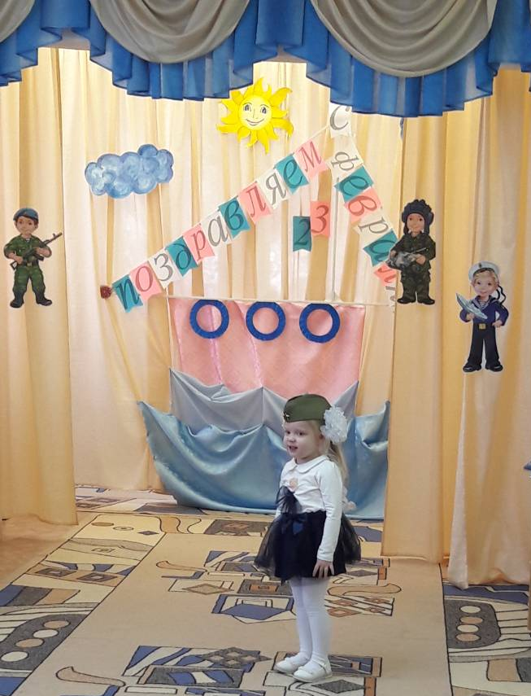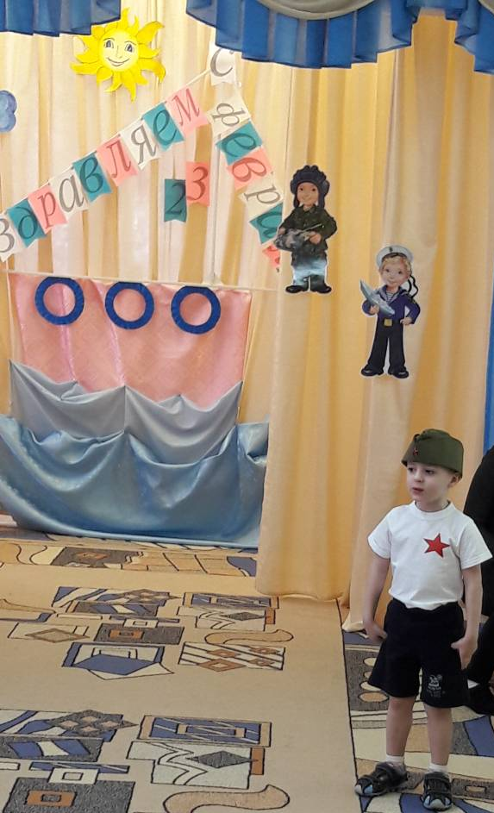
Ребенок 13.
Капитан прикажет строго –
Дать машинам полный ход!
Здравствуй, синяя дорога!
Наш корабль идёт в поход.
Родителям предлагаем угадать название команды.
Команда – "Морячки"
Ведущая: Ну что ж, приступим, вы готовы?
Солдатики, перед первым заданием вам нужно немного размяться и поэтому давайте 5 раз отожмемся и 5 раз присядем.
Ведущая: Здорово, разогрели мышцы, можно начинать.
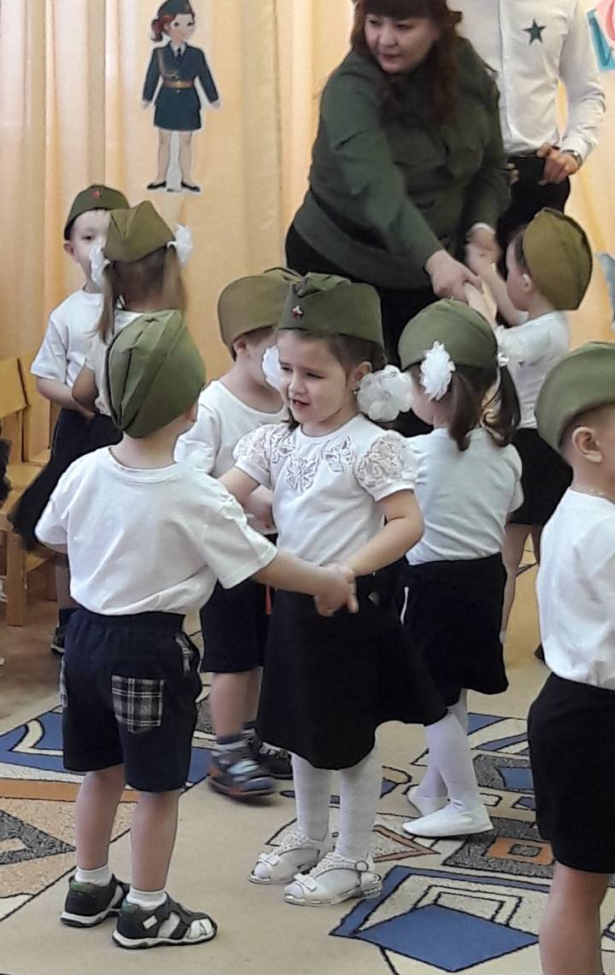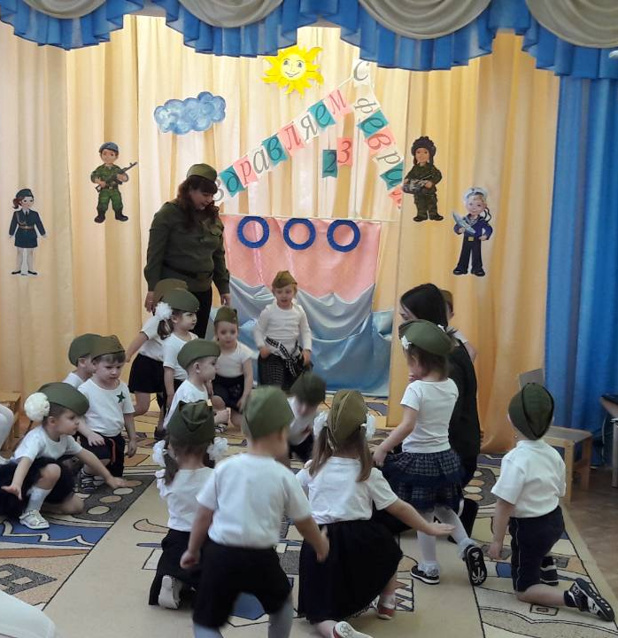
Тоннели.
Марья: молодцы, справились, заслужили по звезде.
Марья: Предлагаю вам ребята справиться со следующим заданием.
На конях пройти полосу препятствий (Кегли, кони)
Емеля: Молодцы, как хорошо вы выполнили задание и заработали ещё по одной звезде!
Ведущая: На этом останавливаться не будем, продолжаем.
Ещё одно задание «Бег в мешках» (папы помогают).
Марья: Здорово!!! Вот вам ещё по одной звезде!
Ведущий:
После такого серьезного задания надо устроить привал.
Солдатики, вы отдохните.
Танец веселый посмотрите.
Танец девочек «Куклы»
Емеля: Что-то кушать хочется… А мне вот интересно, кто в Армии готовит обед? (спрашивает у детей).
Ответы детей: повара…
Ведущий: Вот для вас ещё одно задание…
Задание «Поварята».
Играют по два мальчику от каждой команды. Задача, перенести картофель (овощи) (8 шт.) в ложке из ведра в кастрюлю.
Емеля: Здорово, вот это поварята! С такими поварятами голодным точно не останешься! Заслужили по звезде!
Емеля: Марья, а что же мне делать, если вдруг я получу какую-нибудь травму или боевое ранение?
Марья: Не переживай Емеля, девочки окажут тебе медицинскую помощь, ведь в армии они могут служить медсёстрами.
Ведущий: Девочки выходите на старт.
Задание «Забинтуй раненого».
По 2-3 девочки от каждой команды. Бегут к столу, где лежат разнообразные предметы. Необходимо выбрать только те предметы, которые необходимы медсестре и сложить их в корзину (бинт, йод, пластырь, шприц, фонендоскоп детский, витамины), затем забинтовать раненого солдата (рука, голова).
Ведущая: Вот видишь Емеля, и девочки могут служить в армии. Каждая команда получает ещё по одной звезде.
Емеля: А как же без выходных?
Ведущий: Почему без выходных, в армии бывают и выходные. И знаете, как солдаты их проводят? …..На танцы ходят, с девочками потанцевать. Вот и наши юные защитники отечества здорово танцуют.
Танец «Кадриль»
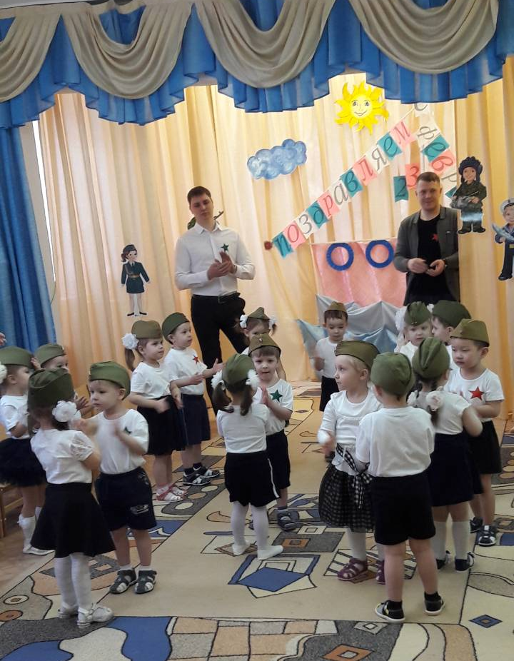
Марья: Молодцы, как хорошо вы танцуете!
Ведущий: Емеля, Марья, а давай проверим, какие у наших ребят сильные папы, сколько раз они смогут присесть.
Приседание пап с детьми на шее.
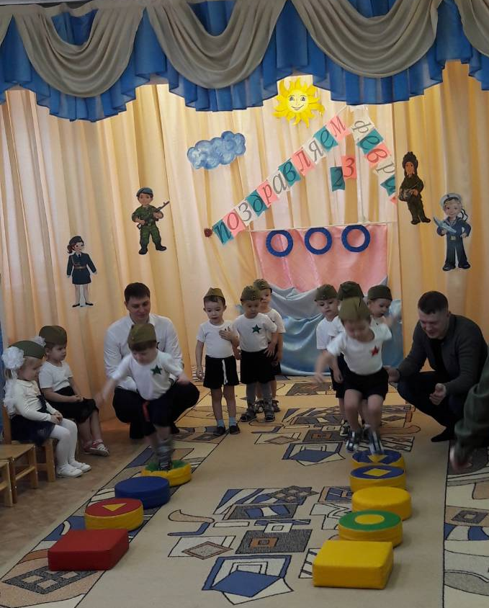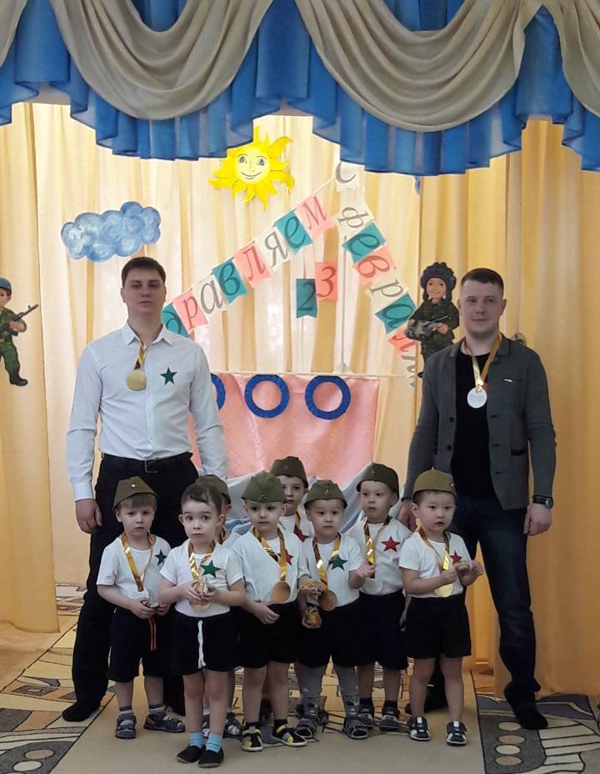
Ведущий: Молодцы, папы, теперь мы знаем, в кого наши ребята, такие ловкие, сильные и смелые. (Звезды). И с этим заданием Вы справились. А сейчас наши девочки поздравят вас с праздником своими задорными частушками.
Ребенок 14.
Мы мальчишек поздравляем
С 23 февраля,
Всем ребятам нашим скажем
Только добрые слова. У-ух.
Ребенок 15.
Скоро вырастут ребята,
Медкомиссию пройдут,
Не теряя ни минуты,
Сразу в армию пойдут. У-ух.
Ребенок 16.
Вытащить не могут Ваню
Папа с мамой из воды,
Он ныряет и плывет –
Он во флот служить пойдет. У-ух.
Ребенок 17.
Марк по комнате летает,
Руки-крылья расправляет,
Всех таранит самолет,
Будет в армии пилот. У-ух.
Ребенок 18.
Чтоб солдатом бравым быть,
Здоровье нужно укрепить,
Ежедневно закаляться,
Физкультурой заниматься. У-ух.
Ребенок 19.
Мой отец, как и все папы,
Тоже в армии служил,
Пуговицы со звездою
К куртке он моей пришил. У-ух.
Ребенок 20.
Мы частушки вам пропели,
Хорошо ли, плохо ли,
А теперь попросим вас,
Чтобы нам похлопали! У-ух.
Емеля и Марья: (хвалят ребят… Поздравляют мужчин с наступающим праздником! (своими словами)).
Марья: Ну, что Емеля оставишь теперь щуку в покое? Ты понял, что можно и без волшебства быть сильным, смелым, ловким и здоровым, как ребята.
Емеля: Да! Теперь я все понял, нельзя на кого то надеяться, нужно всего добиваться своими силами.
Ведущая: Итак, подведем итоги наших соревнований
(подводит итог и подсчитывает звёзды, каждому дарят звезду).
Ведущий: Вы, конечно все знаете, что наша группа называется звездочки и ребята хотят исполнить танец «Мы маленькие звезды», который будет нашей визитной карточкой, и мы будем стараться завершать все наши праздники, если это будет уместно, этим веселым флэш-мобом.
Танец «Мы маленькие звезды»
Ведущий: Какой замечательный у нас получился праздник. Но, как же без салюта? Устроим нашим воинам, защитникам салют.
Трубы громкие поют,
Нашей армии…
Салют!
В космос корабли плывут,
Нашей армии…
Салют!
На планете мир и труд,
Нашей армии…
Салют!
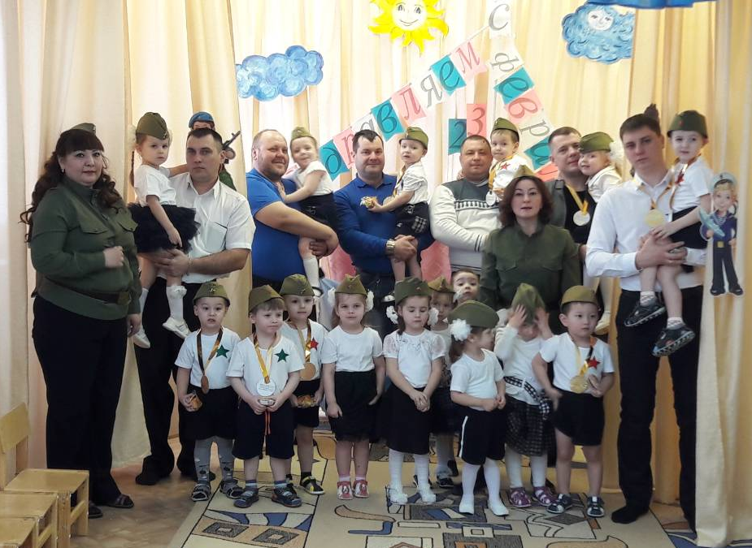
Наш праздник подошёл к концу. Я поздравляю всех мужчин с наступающим праздником и желаю Вам крепкого здоровья и благополучия.

